REQUERIMENTO Nº 042/2023

Nos termos do regimento interno, ouvido o plenário, requer, à Secretaria Municipal de Segurança e Mobilidade Urbana, providencie alteração na rota do transporte coletivo urbano na avenida LO 33, passando na quadra 1506 Sul.

O Vereador que este subscreve, após aprovação em plenário, vem respeitosamente REQUERER, junto à Secretaria Municipal de Segurança e Mobilidade Urbana, providencie alteração na rota do transporte coletivo urbano na avenida LO 33, passando na quadra 1506 Sul.

JUSTIFICATIVA

Caros nobres, a solicitação parte de moradores que residem na quadra 1506 Sul, solicitando a disponibilização ou a alteração de uma das linhas de ônibus coletivo que transitam pela quadra 1506 sul, para que sua rota possa atender a avenida LO 33.
Nesse sentido, REQUEREMOS, à Secretaria Municipal de Segurança e Mobilidade Urbana, por meio do setor responsável, o serviço acima descrito, visto que a maior preocupação é sempre garantir a qualidade de vida e o bem-estar da população.
Nesse propósito, ciente do benefício que trará este serviço à população local, conto com o apoio dos nobres pares desta casa, para aprovação deste requerimento.

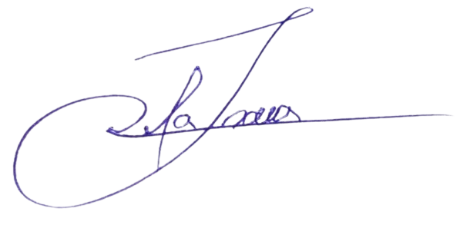
Palmas, 17 de Abril de 2023.

JOSMUNDO VILA NOVA DE SOUZA
Vereador de Palmas
(PODE)

